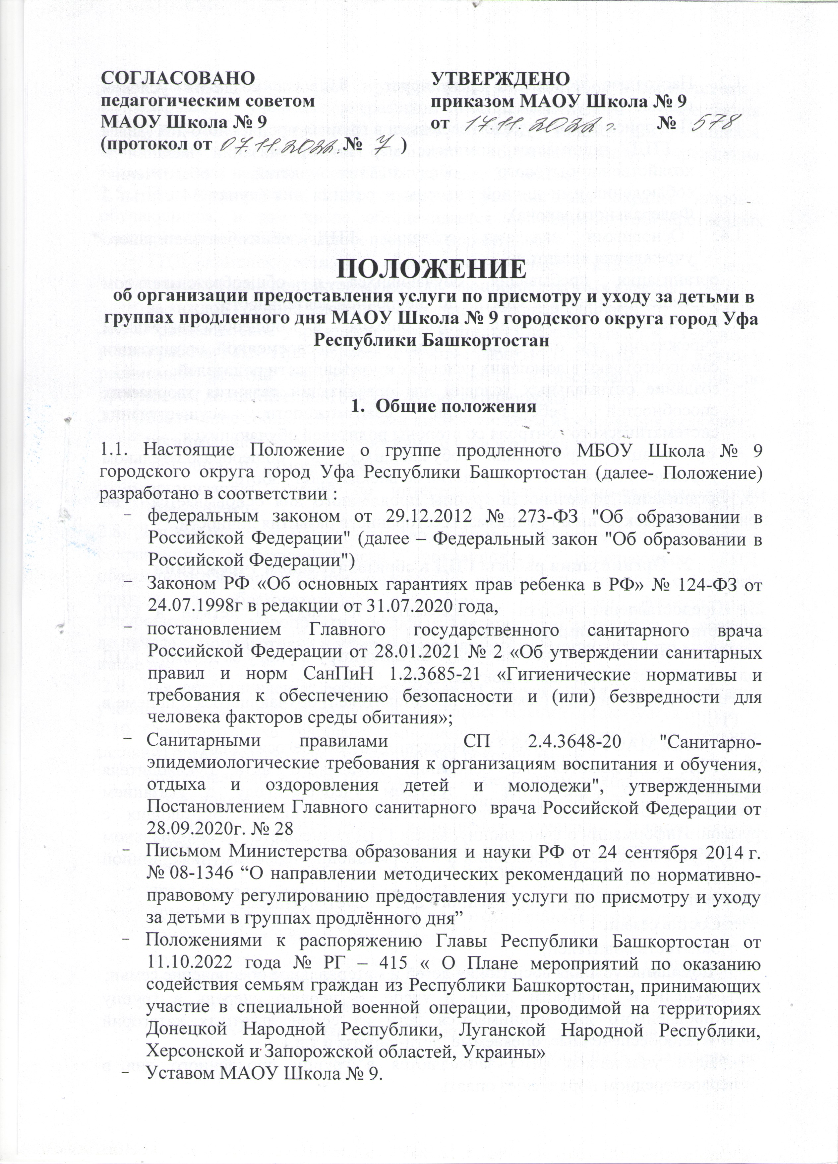
  - Настоящее положение регулирует вопросы создания условий присмотра и ухода за детьми.
  - Под присмотром и уходом за детьми в группах продленного дня (далее - ГПД) понимается комплекс мер по организации питания и хозяйственно-бытового обслуживания детей, обеспечению соблюдения ими личной гигиены и режима дня (пункт 34 статьи 2 Федерального закона).
  - Основными задачами создания ГПД общеобразовательного учреждения являются:
- организация пребывания обучающихся в общеобразовательном учреждении до начала занятий по внеурочной деятельности;
- организация пребывания обучающихся в общеобразовательном учреждении при отсутствии условий для своевременной организации самоподготовки в домашних условиях из-за занятости родителей;
- создание оптимальных условий для организации развития творческих способностей ребенка при невозможности осуществления систематического контроля со стороны родителей обучающихся;
- организация пребывания обучающихся в общеобразовательном учреждении для активного участия во внеклассной работе.
1.5. Организация деятельности группы продлённого дня основывается на принципах демократии и гуманизма, всестороннего развития личности.

- Организация работы ГПД в образовательном учреждении

2.1 Предоставление услуги по присмотру и уходу за детьми в ГПД осуществляется без взимания платы.
2.2 Правоотношения на оказание услуг по присмотру и уходу за детьми в ГПД подтверждаются следующими документами:
- заявлением родителей (законных представителей) обучающегося о приеме в ГПД,
- приказом МАОУ Школа № 9 о зачислении обучающегося в ГПД.
2.3. ГПД открываются на основании локального акта руководителя образовательного учреждения в текущем учебном году с указанием контингента обучающихся и педагогических работников, работающих с группой. Информация о функционировании ГПД размещается на официальном сайте образовательного учреждения в информационно-телекоммуникационной сети «Интернет».
При комплектовании групп продленного дня следует учитывать:
- Состав семьи;
- Занятость родителей;
- Домашние условия воспитания детей и материальное обеспечение семьи;
- Успехи и трудности детей в учебе. В первую очередь в группу продленного дня принимаются дети из семей льготных категорий (малообеспеченные, опекаемые, дети-сироты и т.д.)
- Дети участников СВО зачисляются в группу продленного дня в первоочередном порядке без оплаты.
2.4. Функционирование ГПД осуществляется с 1 сентября в соответствии с календарным учебным графиком образовательного учреждения. Образовательное учреждение организует ГПД только для учащихся, включенных в контингент данного образовательного учреждения. Рекомендуемая наполняемость ГПД – не более 25 человек.
2.5. При организации ГПД создаются условия для охраны здоровья обучающихся, в том числе обеспечивается соблюдение государственных санитарно-эпидемиологических правил и нормативов:
- ГПД комплектуется из обучающихся одного класса - в целях минимизации контактов между обучающимися разных классов;
- за каждой группой закреплен отдельный учебный кабинет.
2.6. Образовательное учреждение самостоятельно разрабатывает и утверждает режим работы ГПД. При разработке режима работы ГПД учитывается режим и расписание занятий внеурочной деятельности и расписание занятий по программам дополнительного образования детей школы.
2.7. Обеспечение соблюдения детьми личной гигиены и режима дня включает:
- организацию прогулок, спортивного часа и отдыха детей;
- организацию самоподготовки;
- организацию занятий по интересам, физкультурно-оздоровительные мероприятия.
2.8. Для обеспечения максимально возможного оздоровительного влияния и сохранения работоспособности обучающихся, посещающих ГПД, обеспечивается рациональная организация режима дня, начиная с момента прихода в образовательное учреждение, проведение физкультурно-оздоровительных мероприятий, включая двигательную активность на воздухе до начала самоподготовки и участие в мероприятиях эмоционального характера после нее.
2.9. Для восстановления работоспособности обучающихся после окончания учебных занятий перед выполнением домашних заданий организуется отдых.
2.10. Самоподготовка учащихся (выполнение домашних или дополнительных заданий) организуется с учетом следующих рекомендаций:
- приготовление уроков проводить в закрепленном учебном помещении, оборудованном мебелью, соответствующей росту обучающихся;
- ограничивать длительность выполнения домашних заданий, чтобы затраты времени на выполнение не превышали (в астрономических часах): во 2-3 классах — 1,5 часа, в 4-5 классах — 2 часа;
- предоставлять по усмотрению обучающихся очередность выполнения домашних заданий, рекомендуя при этом начинать с предмета средней трудности для данного обучающегося;
- предоставлять обучающимся возможность устраивать произвольные перерывы по завершению определенного этапа работы;
- проводить «физкультурные минутки» длительностью 1-2 минуты;
- предоставлять обучающимся, закончившим выполнение домашних заданий раньше всей группы, возможность приступить к занятиям по интересам.
Во время самоподготовки педагогическими работниками могут быть использованы индивидуальные или групповые консультации для учащихся по учебным предметам.
2.11. В отношении учащихся зачисленных в контингент образовательного учреждения в течение учебного года заявление о зачислении в ГПД учащегося осуществляется с 1 числа месяца после подачи заявления. По решению образовательного учреждения учащийся может быть зачислен в ГПД в текущем месяце.
2.12. Зачисление учащихся в ГПД и их отчисление осуществляется по заявлению родителей (законных представителей). Форма заявления о зачислении (отчислении) в ГПД устанавливается образовательным учреждением. Обучающиеся, зачисленные в группу продленного дня обязаны посещать её регулярно, соблюдать правила поведения в образовательном учреждении. Систематическое непосещение группы продленного дня без уважительной причины может быть основанием для инициирования процедуры отчисления из группы.
2.13. По письменной просьбе родителей воспитатель группы продленного дня может отпускать учащихся для посещения учебных занятий в учреждения дополнительного образования в сопровождении взрослого или по отдельной письменной договоренности с родителями.

- Права и обязанности участников образовательных отношений
группы продленного дня

3.1. Права и обязанности работников, занятых в группе продленного дня, и учащихся определяются Уставом образовательного учреждения, Правилами трудового внутреннего распорядка, Правилами поведения учащихся и настоящим Положением.
3.2. Директор Образовательного учреждения (его заместитель) несет административную ответственность за создание необходимых условий для работы группы продленного дня и организацию в ней образовательного процесса; обеспечивает охрану жизни и здоровья обучающихся; организует горячее питание и отдых обучающихся; при необходимости принимает на работу по совместительству педагогов дополнительного образования для проведения воспитательной работы с учащимися группы; утверждает режим работы группы, организует методическую работу воспитателей, осуществляет контроль за состоянием работы в групп продленного дня.
3.3. Воспитатель отвечает за состояние и организацию образовательной деятельности, систематически ведет установленную документацию группы продленного дня (в т.ч журнал группы продленного дня), отвечает за посещаемость занятий группы учащимися.
3.4 Воспитатель, работая в штатном режиме, неуклонно соблюдает дополнительные требования санитарных правил и санитарно-эпидемиологических требований.
3.5. Учащиеся участвуют в самоуправлении группы, организуют дежурство в группе, поддерживают сознательную дисциплину.
3.6. Родители учащихся обязаны: оказывать помощь педагогическим работникам в воспитании и обучении учащихся, обеспечивать единство педагогических требований к ним;
Родители несут ответственность за:
- своевременный уход детей из образовательного учреждения по окончании работы группы продленного дня, только в сопровождении родителей или лиц, которым доверяют родители по заявлению забирать из ГПД;
- внешний вид учащегося, соответствующий требованиям Устава образовательного учреждения;
- воспитание своих детей, за занятия в системе дополнительного образования во второй половине дня, создание необходимых условий для получения ими образования.
3.7. Учащиеся обязаны:
- соблюдать Устав образовательного учреждения;
- бережно относится к имуществу образовательного учреждения;
- соблюдать правила поведения в образовательного учреждения, в группе;
- выполнять требования воспитателей, работников Образовательного учреждения по соблюдению правил внутреннего распорядка.
Учащиеся имеют право на:
- получения дополнительного образования по выбору;
- на свободное выражение собственных взглядов и убеждений, уважение человеческого достоинства.

4.Ответственность должностных лиц, организующих деятельность ГПД

4.1. Руководитель ОУ, заместитель директора, курирующий деятельность ГПД несут административную ответственность за:
- создание необходимых условий для работы ГПД и организацию в ней образовательного процесса;
- утверждение режима работы ГПД;
- организацию методической работы воспитателей;
- контроль за состоянием работы ГПД
4.2. Воспитатель ГПД несет персональную ответственность:
- за жизнь, здоровье и безопасность детей во время проведения ГПД;
- за соблюдение прав и свобод ребенка;
- за неисполнение или ненадлежащее исполнение без уважительных причин Устава и Правил внутреннего распорядка школы, распоряжений директора и иных локальных нормативных актов, должностных обязанностей, установленных должностной инструкцией, в том числе за неиспользование предоставленных прав, дисциплинарную ответственность в порядке, определенном трудовым законодательством.

